Quiz Name...............................................

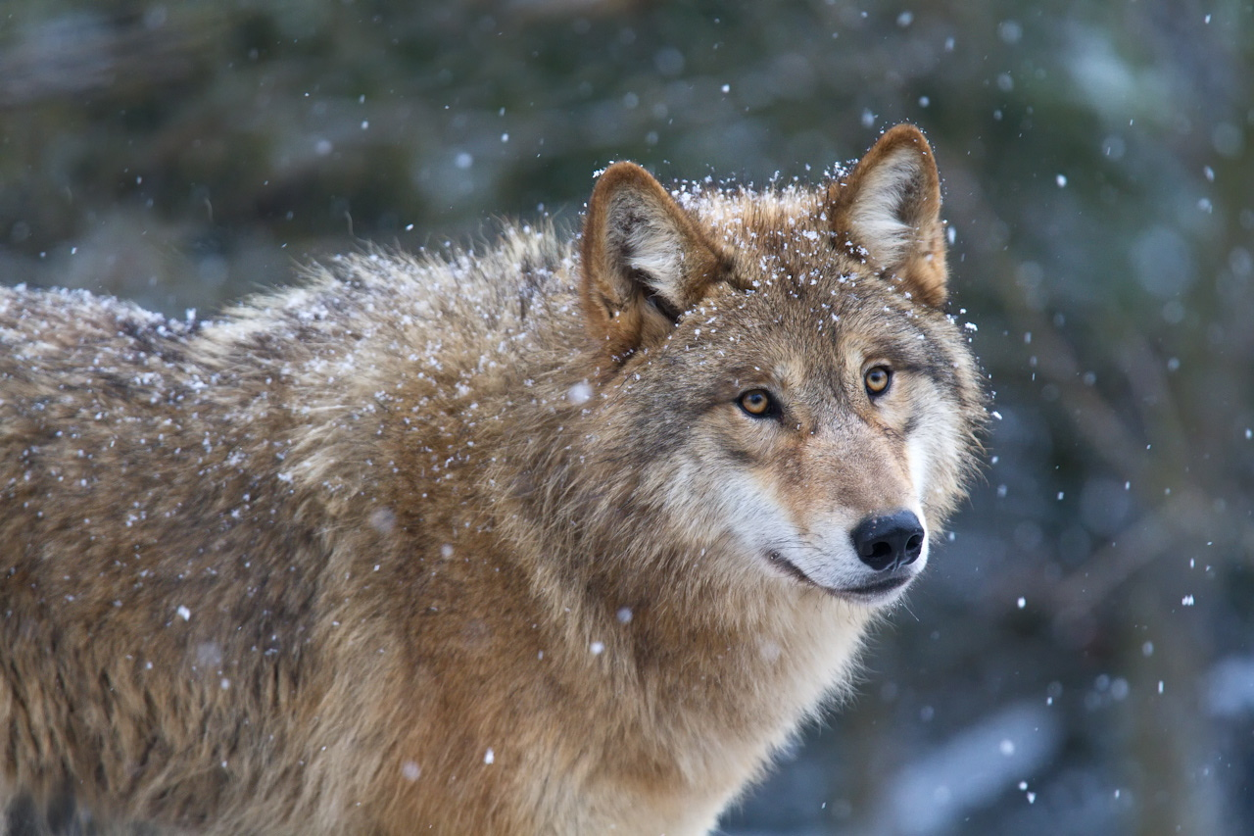

Kreuze an:

1. Etwa wie lang wird der Schwanz von einem Wolf?

 60 cm  50 cm  20 cm 10 cm

2. Wie schwer werden Wölfe?

 30-60kg  70-90kg  10-30kg  100-120kg

3. Wie viele Jungen bekommt das Weibchen?

 6-20  1-3  10-15  4-7

4. Wo leben Mongolische Wölfe?

 Steppe und Hochgebirge  Dorf  Wüste  Stadt